Operazioni da effettuare per la predisposizione delle stampe dei modelli 730, 770, F24 ed Unico per l’anno 2008

Per poter stampare i modelli 730, 770, F24 ed Unico del 2008 (imposte anno 2007) sono necessarie alcune operazioni, da effettuare sui PC dai quali si vogliono ottenere le stampe:
- scaricare dalla home page del Sistema Informatico della CIA il programma di generazione e gestione delle stampe;
- verificare l’impostazione della protezione del browser Internet Explorer;
- rimuovere il blocco delle finestre popup provenienti dal Sistema Informatico della CIA (Internet Explorer o Mozilla Firefox).
- Scarico del programma di generazione e gestione delle stampe
Per scaricare i programmi si deve cliccare sull’icona “VEDI IL MANUALE” del Sistema Informatico della CIA.
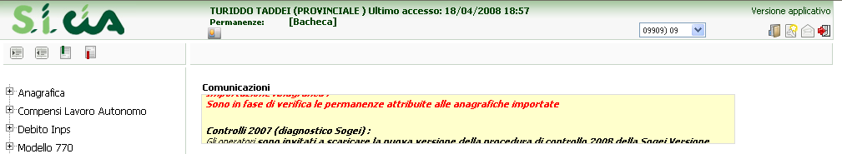
Nella videata successiva cliccare su: Download CVM
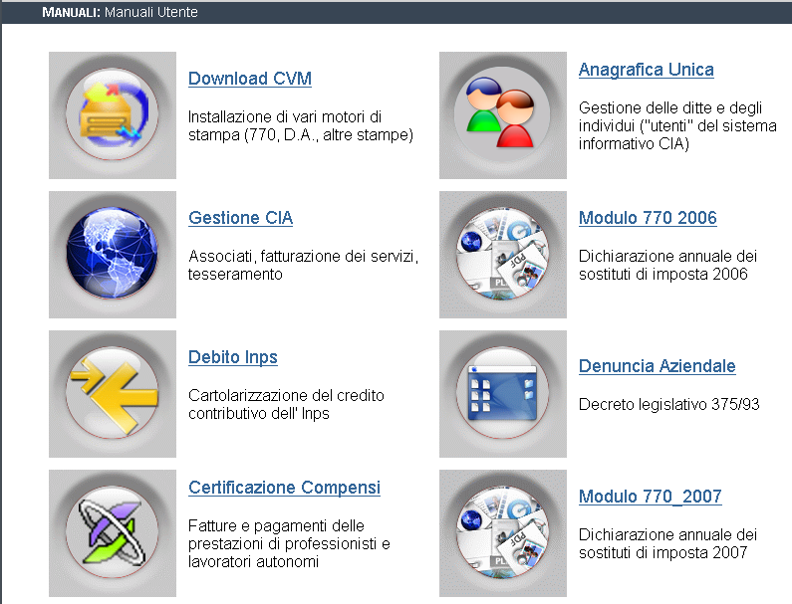
Dall’elenco proposto, scaricare il file “Scarica il modulo per stampare il 730 e 770 2008”.

Dopo aver scaricato il file, eseguirlo accettando le varie opzioni di default proposte.
Il programma di generazione e gestione delle stampe consente, tra le altre cose, anche l’installazione dei moduli per la gestione delle stampe dei modelli 770 degli anni precedenti (gestiti con la procedura on-line) e del modello EMENS gestito tramite la procedura PAGHE.
- Verifica dell’impostazione della protezione del browser Internet Explorer
Dopo aver scaricato il programma di generazione e gestione delle stampe è necessario verificare una impostazione di Internet Explorer, senza la quale l’operazione di stampa non può essere conclusa. Avviare Explorer e quindi:
- Cliccare sul menù “Strumenti”;
- Selezionare il comando “Opzioni internet”;
- Cliccare sulla scheda “Protezione”;
- Selezionare l’icona “Internet”;
- Premere il pulsante “Livello personalizzato”
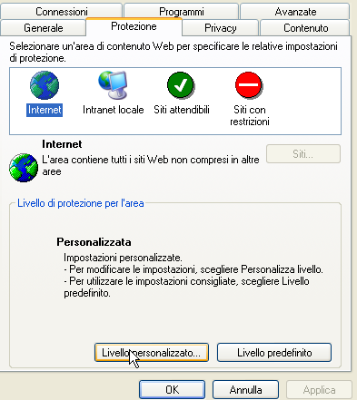
- Scorrere l’elenco verso il basso e cercare la voce “Richiesta automatica download del file;
- Cliccare sull’opzione “Attiva”;
- Salvare premendo il pulsante “OK”.
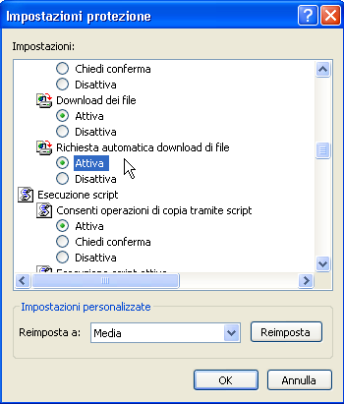
- Rimozione del blocco delle finestre popup provenienti dal Sistema Informatico della CIA
3.1 Internet Explorer
E’ necessario infine eliminare il blocco delle finestre popup provenienti dal Sistema Informatico della CIA. Per farlo è sufficiente, al primo tentativo di stampa, utilizzare il messaggio di avvertimento automatico generato da Internet Explorer, che compare appena sopra la maschera del Sistema Informatico della CIA:
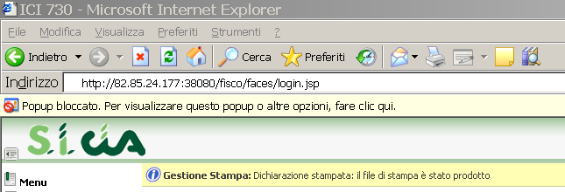
- Cliccare sul messaggio di avvertimento “Popup bloccato”;
- Dal menù che compare selezionare il comando “Consenti sempre popup da questo sito”;
- Accettare la successiva richiesta di conferma premendo il pulsante “OK”
3.2 Mozilla Firefox
Dopo aver scaricato il programma di generazione e gestione delle stampe è necessario verificare una impostazione di Firefox, senza la quale l’operazione di stampa non può essere conclusa. Avviare Firefox e quindi:
- Cliccare sul menù “Strumenti”;
- Selezionare il comando “Opzioni”;
- Cliccare sulla scheda “Contenuti”;
- Cliccare sul bottone ”Eccezioni” in corrispondenza della casella “Blocca le finestre pop-up”;
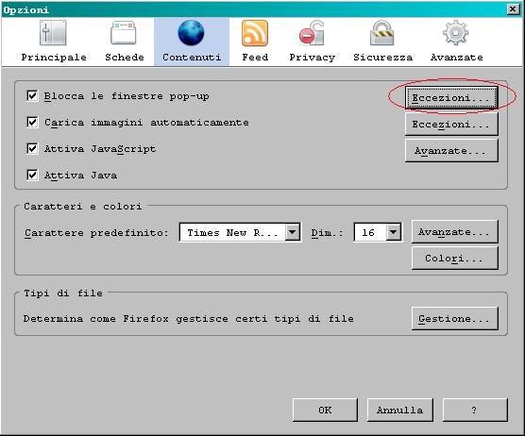
- Nella casella di testo della finestra di dialogo che compare, aggiungere l’indirizzo del sito del sistema informatico CIA: http://www.servizicia.it e cliccare sul pulsante “Permetti” per aggiungerlo alla lista sottostante.
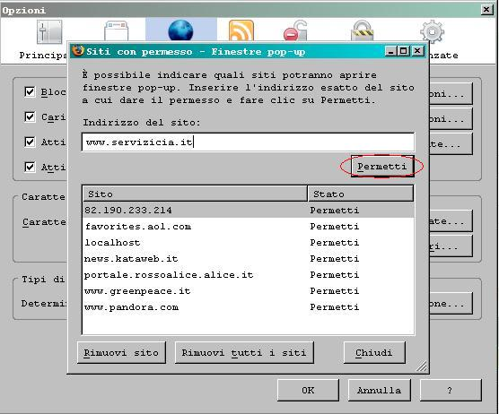
Chiudere la finestra di dialogo e confermare l’operazione con il pulsante OK.

